TRƯỜNG ĐẠI HỌC PHENIKAA

KHOA CÔNG NGHỆ THÔNG TIN

**BÀI TẬP LỚN MÔN GIAO DIỆN NGƯỜI MÁY**

Nhóm 4  
Xây dựng phần mềm mobile đọc sách MeapsBook

|  |  |  |
| --- | --- | --- |
| Nguyễn Thị Hà | 21012493 | 21012493@st.phenikaa-uni.edu.vn |
| Trần Thị Hồng Ngát | 21012509 | 21012509@st.phenikaa-uni.edu.vn |
| Bùi Mạnh Hùng | 20010959 | 20010959@st.phenikaa-uni.edu.vn |

Giảng viên hướng dẫn: Ths.Vũ Quang Dũng

**Hà Nội, 12/****2024**

**Bảng phân công và đánh giá công việc**

|  |  |  |  |  |
| --- | --- | --- | --- | --- |
| **Stt** | **Thành viên** | **Msv** | **Công việc** | **Tỉ lệ** |
| 1 | Nguyễn Thị Hà | 21012493 | * Nhóm trưởng * Lên kế hoạch dự án * Thiết kế cơ sở dữ liệu * Thiết kế giao diện và xây dựng chức năng (đăng ký, đăng nhập, trang chủ, quản lý tài khoản,…) | 40% |
| 2 | Trần Thị Hồng Ngát | 21012509 | * Thiết kế vẽ usecase, đặc tả, biểu đồ tuần tự * Thiết kế giao diện minh họa (quản lý thể loại) * Biểu đồ luồng hoạt động * Thiết kế giao diện và xây dựng chức năng (quản lí thể loại, quản lí tác giả,..) * Hoàn thành báo cáo | 40% |
| 3 | Bùi Mạnh Hùng | 20010959 | * Thiết kế vẽ usecase * Thiết kế giao diện minh họa (quản lý sách) * Biểu đồ tuần tự | 20% |

MỤC LỤC

1. Giới thiệu 3

1.1 Mô tả dự án 3

1.2 Mục tiêu dự án 3

2. Cấu trúc chương trình 3

2.1 Phân tích chức năng 3

*2.1.1* Các yêu cầu chức năng 3

*2.1.2* Các yêu cầu phi chức năng 5

2.2 Sơ đồ kiến trúc chương trình 6

2.3 Sơ đồ luồng dữ liệu 7

2.4 Cấu trúc CSDL 10

3. Kết quả và đánh giá 10

3.1 Kết quả hoạt động chương trình 10

3.2 Đánh giá so với đặc tả 11

3.3 Đánh giá kết quả test 11

4. Giao diện người dùng 12

4.1 Đăng nhập 12

4.2 Đăng ký 13

4.3 Trang chủ 13

4.4 Quản lý sách 14

4.5 Quản lý tác giả 15

4.6 Quản lý thể loại 17

5. Kết luận và hướng phát triển 19

5.1 Kết luận 19

5.2 Hướng phát triển 19

6. Kế hoạch dự án 20

# Giới thiệu

## Mô tả dự án

MeapsBook là một ứng dụng di động và nền tảng trực tuyến hỗ trợ người dùng trong việc tìm kiếm, tải xuống, đọc và chia sẻ tài liệu E-book một cáchdễ dàng. Với giao diện trực quan, người dùng có thể đăng ký tài khoản, tạo danh sách đọc, theo dõi người dùng khác và tương tác qua đánh giá, bình luận. Tính năng tìm kiếm thông minh, gợi ý cá nhân hóa và đọc trực tuyến mang đến trải nghiệm tiện lợi. Ứng dụng cũng bảo vệ bản quyền tài liệu, đồng bộ hóa dữ liệu trên nhiều thiết bị, tạo nên một cộng đồng chia sẻ tri thức sôi động.

## Mục tiêu dự án

Mục tiêu của dự án là:

* Cung cấp một thư viện tài liệu số đa dạng và chất lượng, giúp người dùng tiếp cận dễ dàng với tri thức trong mọi lĩnh vực.
* Tạo ra một nền tảng tương tác, nơi người dùng có thể đánh giá, bình luận và chia sẻ tài liệu với nhau, từ đó xây dựng cộng đồng độc giả mạnh mẽ.
* Bảo vệ bản quyền và đảm bảo nội dung tài liệu được chia sẻ hợp pháp.

# Cấu trúc chương trình

## Phân tích chức năng

### Các yêu cầu chức năng

* **Đăng nhập và đăng ký:**
* Đăng ký: Người dùng có thể nhập thông tin cần thiết để tạo tài khoản như tên, email, mật khẩu để tạo tài khoản mới.
* Đăng nhập: Người dùng có thể đăng nhập bằng cách nhập email và mật khẩu để có thể đăng nhập, hoặc người dùng có thể đăng nhập thông qua tài khoản Google.
* **Tìm kiếm:**
* Tìm kiếm: Người dùng có thể tìm kiếm theo tiêu đề sách, tác giả hoặc thể loại sách.
* **Xem mẫu sách:**
* Người dùng có thể xem qua nội dung giới thiệu về sách, tác giả, thể loại và đánh giá về sách trước khi quyết định đọc sách.
* **Tải và đọc sách:**
* Tải sách: Người dùng có thể tải sách về thiết bị của họ để đọc offline.
* Đọc sách: Cung cấp trải nghiệm đọc sách dễ dàng và thoải mái trên thiết bị di động, bao gồm cả việc quay trang, phóng to/thu nhỏ và điều chỉnh độ sáng.
* **Quản lý thư viện:**
* Xóa sách: Cho phép người dùng xóa các sách không cần thiết khỏi thư viện của họ.
* Sắp xếp sách: Cho phép người dùng sắp xếp sách theo tiêu đề, tác giả hoặc thể loại.
* Đánh dấu sách: Người dùng có thể đánh dấu sách yêu thích hoặc các sách đang đọc.
* Đánh dấu trang: Người dùng có thể đánh dấu các trang quan trọng trong sách để dễ dàng truy cập sau này.
* **Chia sẻ và đánh giá:**
* Chia sẻ sách: Người dùng có thể chia sẻ sách với bạn bè qua email, tin nhắn hoặc mạng xã hội.
* Đánh giá sách: Cho phép người dùng đánh giá và viết nhận xét về các sách mà họ đã đọc.
* **Báo cáo:** Cho phép người dùng xem báo cáo về tiến độ đọc sách hoặc sở thích đọc sách của họ.
* **Quản lý tài khoản:** Cung cấp các tùy chọn quản lý tài khoản như thay đổi mật khẩu hoặc xóa tài khoản.

### Các yêu cầu phi chức năng

* **Hiệu năng:** Ứng dụng nên nhanh chóng mở sách và di chuyển giữa các trang sách. Nếu ứng dụng chậm chạp hoặc bị treo, trải nghiệm người dùng sẽ bị giảm sút.
* **Độ tin cậy:** Ứng dụng nên đảm bảo rằng người dùng có thể truy cập sách của họ bất kỳ lúc nào, không có lỗi hay sự cố nào cản trở họ.
* **Bảo mật:** Dữ liệu cá nhân của người dùng, bao gồm thông tin tài khoản và tất cả các sách mà họ đã tải về, cần được bảo vệ khỏi các mối đe dọa tiềm năng.
* **Khả năng tương tác người dùng:** Ứng dụng nên dễ sử dụng, với một giao diện người dùng trực quan và dễ hiểu.
* **Khả năng mở rộng:** Ứng dụng nên có khả năng mở rộng để hỗ trợ một số lượng lớn sách và người dùng mà không ảnh hưởng đến hiệu suất.
* **Tương thích:** Ứng dụng nên hoạt động mượt mà trên tất cả các thiết bị và hệ điều hành khác nhau.
* **Chất lượng hình ảnh và văn bản:** Hình ảnh và văn bản trong sách phải rõ ràng và dễ đọc.
* **Tính năng tìm kiếm:** Người dùng nên có thể tìm kiếm sách dễ dàng và nhanh chóng trên toàn bộ thư viện sách của họ.
* **Tính cài đặt:** Người dùng nên có khả năng tùy chỉnh giao diện đọc sách theo ý thích cá nhân như chế độ đọc ban đêm, độ sáng màn hình, chế độ không làm phiền...

## Sơ đồ kiến trúc chương trình

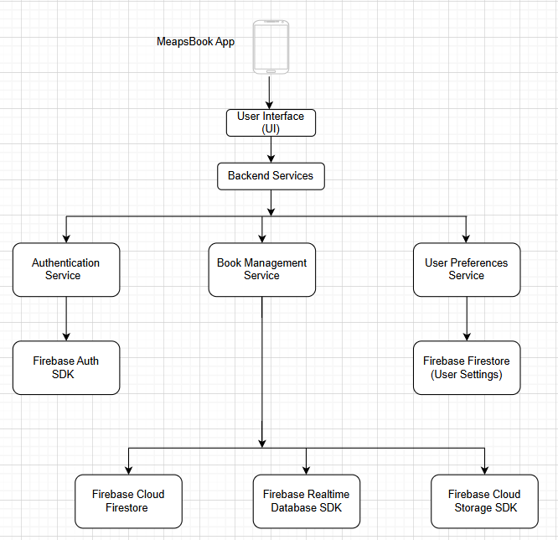

Trong biểu đồ này:

* **User Interface (UI):**
* Giao diện người dùng trên ứng dụng mobile, cho phép thực hiện các chức năng như tìm kiếm, đọc sách, quản lý tài khoản, quản lý sách, quản lý tác giả, quản lý thể loại.
* **Authentication Service:**
* Quản lý xác thực người dùng (đăng nhập, đăng ký, đăng xuất).
* Sử dụng Firebase Authentication SDK.
* **Book Management Service:**
* Quản lý thông tin sách: tên sách, tác giả, nội dung.
* Quản lý thông tin tác giả: tên tác giả,..
* Quản lý thông tin thể loại: tên thể loại,..
* Cập nhật trạng thái đọc.
* Lưu trữ tệp sách trong Firebase Cloud Storage.
* **User Preferences Service:**
* Lưu trữ và đồng bộ hóa cài đặt cá nhân.

## Sơ đồ luồng dữ liệu

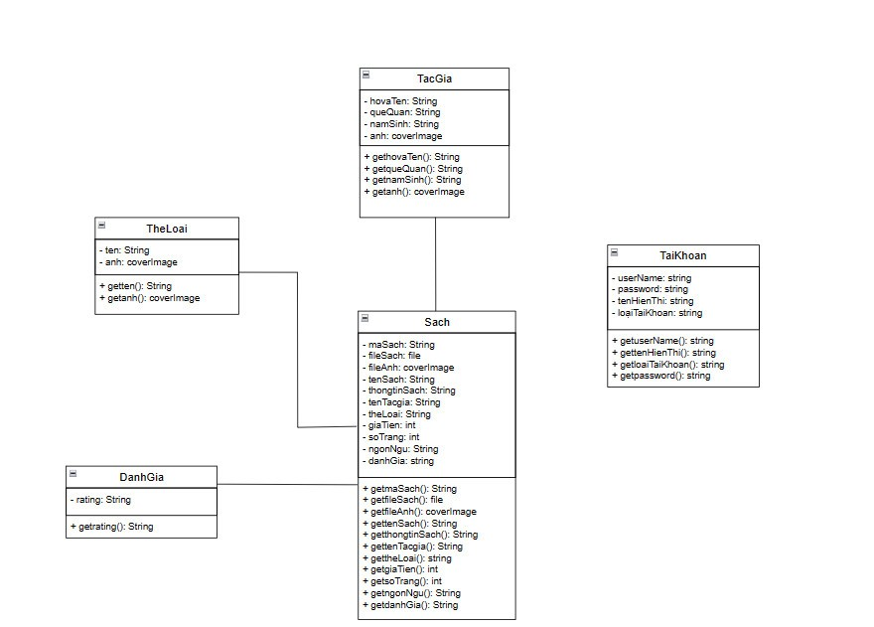

Mô tả:

**Lớp Author (Tác giả):**

* **Thuộc tính:**
* hoVaTen (String): Tên đầy đủ của tác giả.
* queQuan (String): Quê quán của tác giả.
* namSinh (String): Năm sinh của tác giả.
* anh (coverImage): Hình ảnh đại diện của tác giả.
* **Phương thức:**
* getHoVaTen(): Lấy tên đầy đủ của tác giả.
* getQueQuan(): Lấy quê quán của tác giả.
* getNamSinh(): Lấy năm sinh của tác giả.
* getAnh(): Lấy hình ảnh của tác giả.

**Lớp thểloại:**

* **Thuộc tính:**
* ten (String): Tên thể loại sách (ví dụ: Văn học, Khoa học, Lịch sử...).
* anh (coverImage): Hình ảnh đại diện của thể loại.
* **Phương thức:**
* getTen(): Lấy tên của thể loại.
* getAnh(): Lấy hình ảnh của thể loại.

**Lớp sách:**

* **Thuộc tính:**
* maSach (String): Mã định danh duy nhất cho mỗi cuốn sách.
* fileSach (File): File nội dung của sách.
* fileAnh (coverImage): Hình ảnh bìa sách.
* tenSach (String): Tên của sách.
* thongTinSach (String): Mô tả chi tiết nội dung sách.
* tenTacGia (String): Tên của tác giả (liên kết đến lớp TacGia).
* theLoai (String): Thể loại sách (liên kết đến lớp TheLoai).
* giaTien (int): Giá tiền của sách.
* soTrang (int): Số trang của sách.
* ngonNgu (String): Ngôn ngữ của sách.
* danhGia (String): Đánh giá trung bình của sách.
* **Phương thức:**
* getMaSach(): Lấy mã sách.
* getFileSach(): Lấy file nội dung của sách.
* getFileAnh(): Lấy hình ảnh bìa sách.
* getTenSach(): Lấy tên sách.
* getThongTinSach(): Lấy thông tin mô tả sách.
* getTenTacGia(): Lấy tên tác giả của sách.
* getTheLoai(): Lấy thể loại sách.
* getGiaTien(): Lấy giá tiền của sách.
* getSoTrang(): Lấy số trang sách.
* getNgonNgu(): Lấy ngôn ngữ sách.
* getDanhGia(): Lấy đánh giá sách.

**Lớp** **TaiKhoan (Tài Khoản):**

* **Thuộc tính:**
* userName (String): Tên đăng nhập của người dùng.
* password (String): Mật khẩu của tài khoản.
* tenHienThi (String): Tên hiển thị của người dùng.
* loaiTaiKhoan (String): Loại tài khoản (ví dụ: Admin, User).
* **Phương thức:**
* getUserName(): Lấy tên đăng nhập.
* getTenHienThi(): Lấy tên hiển thị.
* getLoaiTaiKhoan(): Lấy loại tài khoản.
* getPassword(): Lấy mật khẩu.

## Cấu trúc CSDL

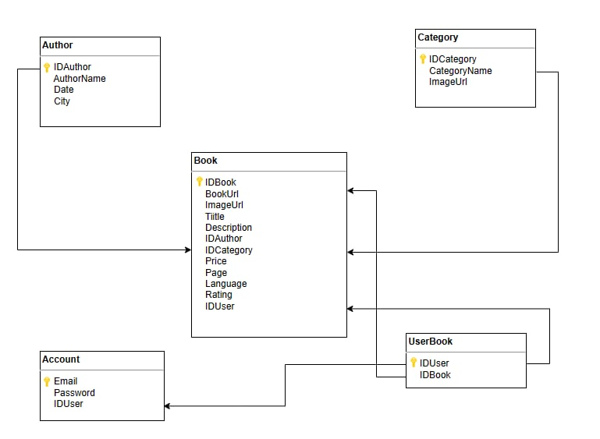

# Kết quả và đánh giá

## Kết quả hoạt động chương trình

Sau khi triển khai và thử nghiệm, chương trình hoạt động đáp ứng các yêu cầu chính của hệ thống như sau:

* **Tính năng đăng nhập/đăng ký:** Người dùng có thể tạo tài khoản mới và đăng nhập vào hệ thống bằng thông tin đã đăng ký. Các thông tin tài khoản được lưu trữ an toàn trong cơ sở dữ liệu.
* **Quản lý sách:** Hệ thống hiển thị danh sách sách theo tác giả, thể loại hoặc tìm kiếm theo từ khóa. Thông tin sách đầy đủ bao gồm tên, giá, tác giả, mô tả, số trang, ngôn ngữ.
* **Lưu trữ tài liệu:** File sách và ảnh bìa được lưu trữ và truy xuất nhanh chóng từ cơ sở dữ liệu.
* **Hiệu suất và giao diện:** Chương trình chạy ổn định trên cả thiết bị di động và mô phỏng (emulator). Giao diện thân thiện, dễ sử dụng với người dùng.

## Đánh giá so với đặc tả

* **Đáp ứng yêu cầu:**
* Chương trình đã hoàn thành các chức năng yêu cầu trong đặc tả, bao gồm quản lý tài khoản, quản lý tác giả, quản lý sách, quản lý thể loại, tìm kiếm và xem chi tiết sách, lưu trữ thông tin sách, và đánh giá.
* Khả năng mở rộng**:** Kiến trúc được thiết kế có khả năng thêm mới các tính năng như mua sách, tạo danh sách yêu thích,.. trong tương lai.
* **Độ chính xác:** Dữ liệu nhập vào từ người dùng được xử lý chính xác và lưu trữ an toàn.
* **Khả năng tối ưu hóa:** Các truy vấn cơ sở dữ liệu được tối ưu, đảm bảo thời gian phản hồi nhanh.
* **Một số hạn chế:**
* **Chưa hoàn thiện tính năng nâng cao:** Hệ thống chưa tích hợp thanh toán trực tuyến hoặc chia sẻ sách.
* **Giao diện cần cải thiện:** Mặc dù thân thiện, một số phần giao diện chưa tối ưu cho các thiết bị màn hình nhỏ.

## Đánh giá kết quả test

**Kết quả kiểm thử:**

* **Tỉ lệ thành công:**
* Đăng nhập/đăng ký: 100%
* Hiển thị danh sách sách: 95%
* Hiển thị danh sách tác giả: 95%
* Hiển thị danh sách thể loại: 95%
* Tìm kiếm: 90% (tìm kiếm từ khóa phức tạp chưa hoạt động như mong muốn).
* **Hạn chế trong kiểm thử:**
* Một số lỗi nhỏ khi nhập dữ liệu không hợp lệ (để trống trường thông tin, nhập ký tự đặc biệt).
* Chưa thực hiện kiểm thử với quy mô lớn (vài triệu tài khoản/sách).

# Giao diện người dùng

## Đăng nhập

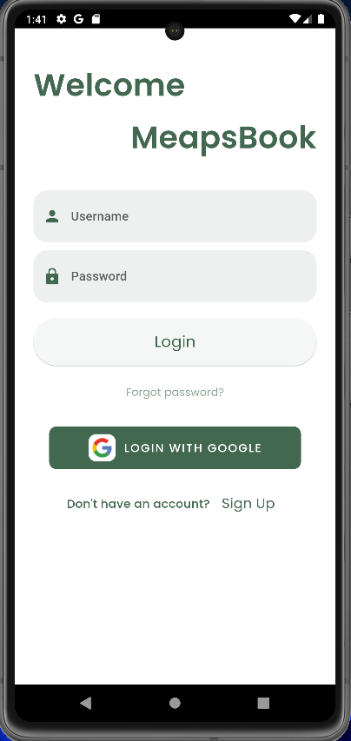

## Đăng ký

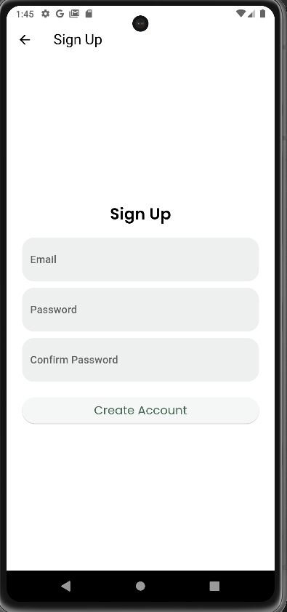

## Trang chủ

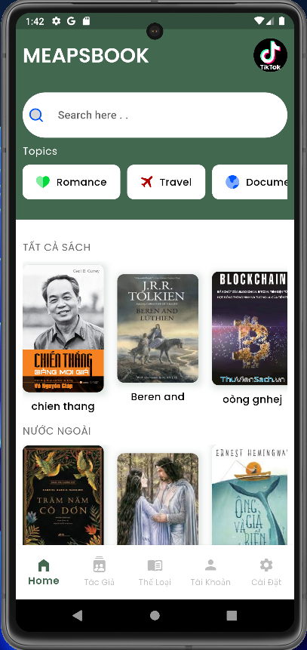

## Quản lý sách

Xem sách:

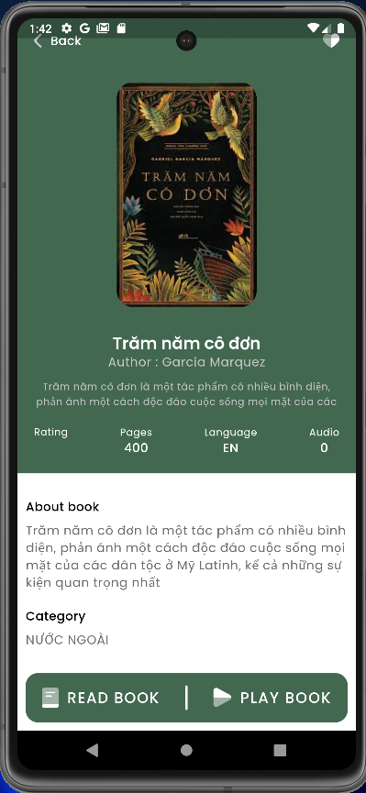

Thêm sách:

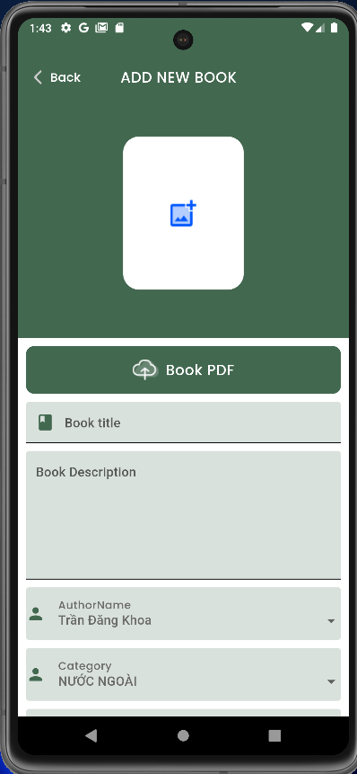 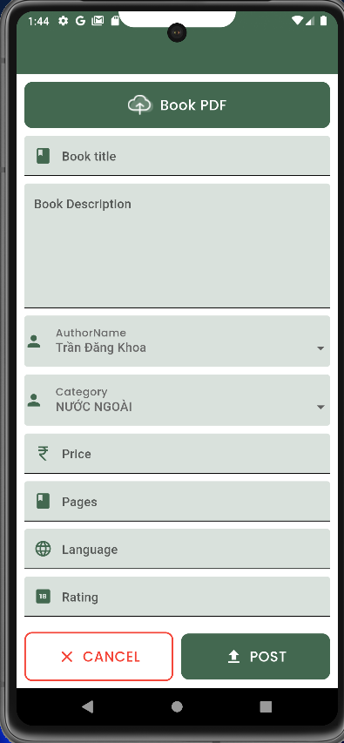

Xóa sách:

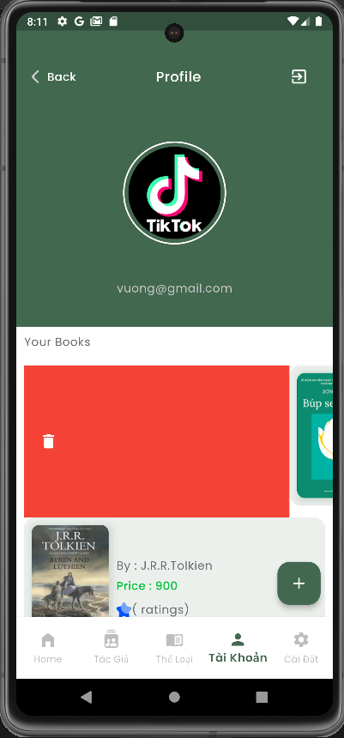 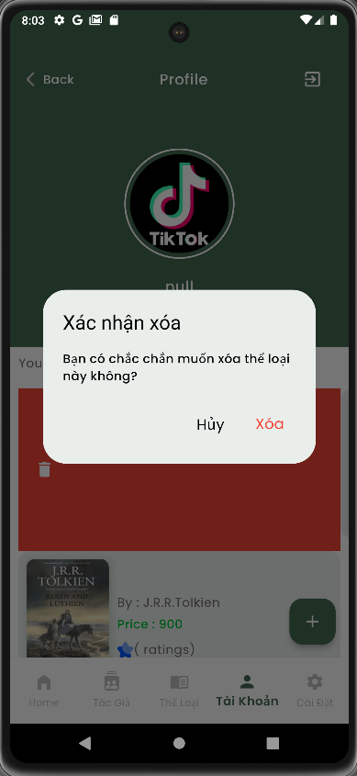

## Quản lý tác giả

Xem tác giả:

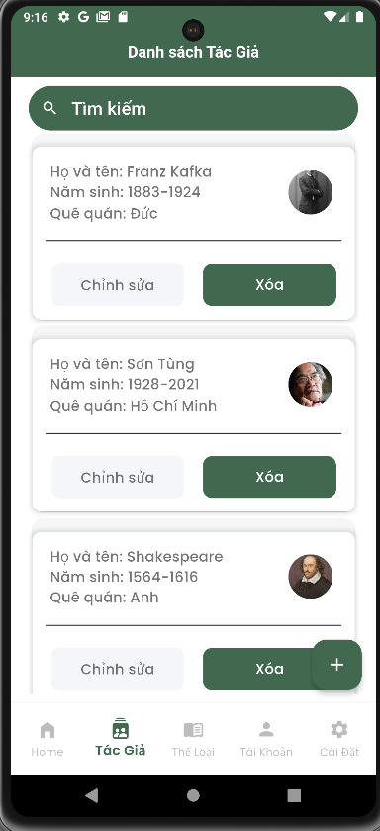

Thêm tác giả:

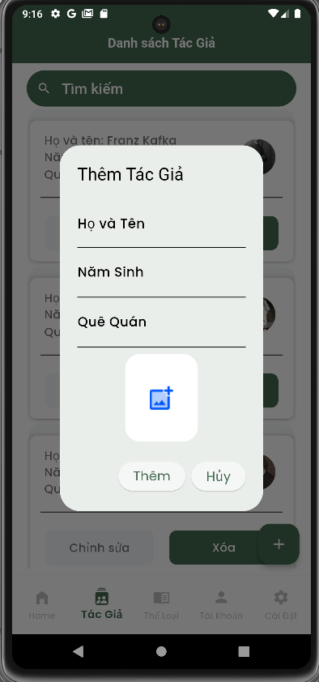

Sửa tác giả:

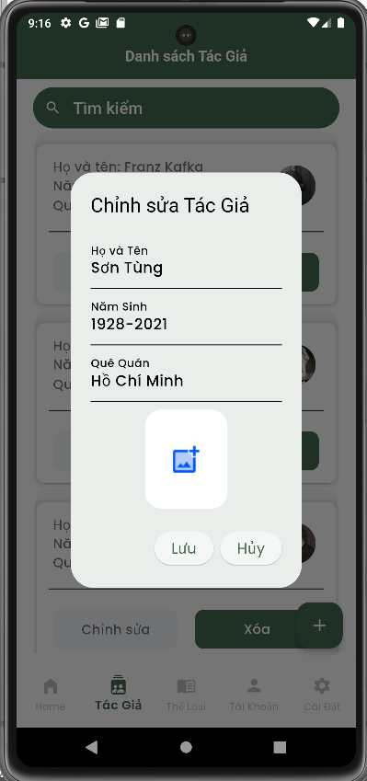

Xóa tác giả:

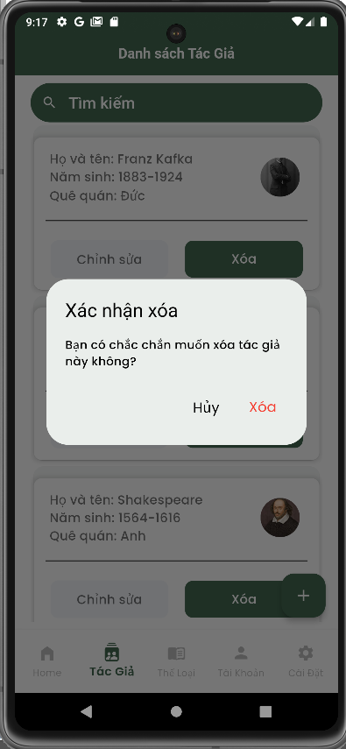

## Quản lý thể loại

Xem thể loại:

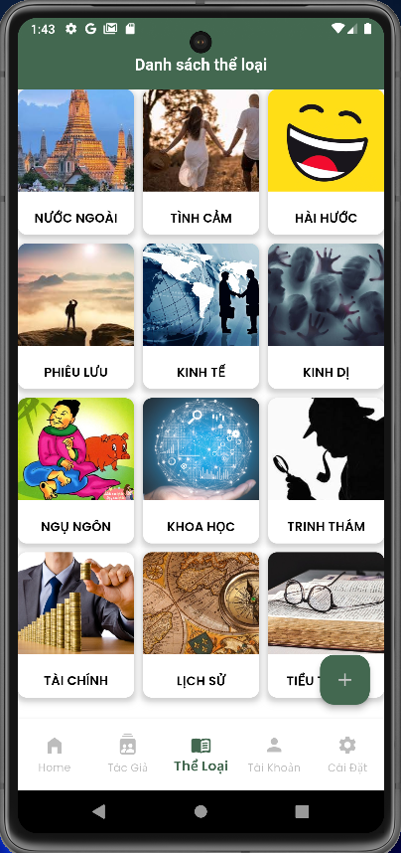

Thêm thể loại:

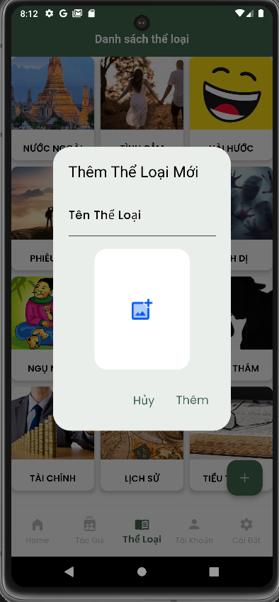

Xóa thể loại:

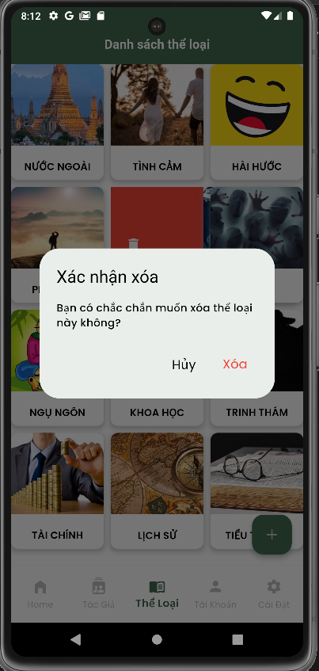

# Kết luận và hướng phát triển

## Kết luận

Chương trình đã hoàn thiện và đáp ứng được hầu hết các yêu cầu đề ra trong đặc tả ban đầu. Các tính năng cốt lõi như quản lý tài khoản, quản lý sách, quản lý thể loại, quản lý tác giả, tìm kiếm và xem sách đều hoạt động ổn định và chính xác. Hệ thống được xây dựng trên kiến trúc phù hợp, có khả năng mở rộng và tối ưu hiệu năng tốt, đảm bảo tính bền vững cho việc phát triển dài hạn.

Tuy nhiên, vẫn tồn tại một số hạn chế như: Giao diện người dùng cần được cải thiện để tối ưu trải nghiệm trên các thiết bị khác nhau; Các tính năng nâng cao như thanh toán trực tuyến, đề xuất sách theo sở thích người dùng chưa được triển khai; Chưa kiểm thử trên quy mô lớn và các điều kiện đặc biệt.

## Hướng phát triển

MeapsBook sẽ được nâng cấp với các tính năng như thanh toán trực tuyến, gợi ý sách thông minh bằng AI, và giao diện tối ưu hóa cho nhiều thiết bị. Các tính năng mới như danh sách yêu thích, hỗ trợ đa ngôn ngữ, và chia sẻ với bạn bè cũng sẽ được bổ sung. Hệ thống sẽ cải thiện hiệu suất, bảo mật dữ liệu với mã hóa và xác thực hai yếu tố (2FA).

Trong tương lai, ứng dụng sẽ mở rộng sang phiên bản web và desktop, đồng thời phát triển cộng đồng người dùng thông qua các công cụ tương tác như bình luận và nhắn tin. Những nâng cấp này hướng đến việc nâng cao trải nghiệm người dùng và khẳng định vị thế trên thị trường.

# Kế hoạch dự án

|  |  |  |  |  |
| --- | --- | --- | --- | --- |
| Team formation/project proposal | | | | |
| Ngày bắt đầu:16/10/2024  Ngày kết thúc:10/11/2024 | | | | |
| Thành viên tham gia | | -Nguyễn Thị Hà (Trưởng nhóm) -Trần Thị Hồng Ngát -Bùi Mạnh Hùng | | |
| Mục tiêu:Cả nhóm họp bàn triển khai phân tích hệ thống,mô hình nghiệp vụ của bài toán và phân chia công việc cho từng thành viên . | | | | |
| Nhiệm vụ: +Nhiệm vụ 1 (Xây dựng ý tưởng): Thành viên tham gia đóng góp ý tưởng xây dựng hệ thống và các đề xuất ý tưởng và chọn ra bài toán phù hợp +Nhiệmh vụ 2 (Báo cáo cho giảng viên hướng dẫn): Họp bàn và báo cáo cho giảng viên đề xuất bài ý tưởng của nhóm. +Nhiệm vụ 3 (Phân chia nhiệm vụ): | | | | |
| Công việc | Người phụ trách | | Chi tiết | Điểm |
| Giới thiệu | Nguyễn Thị Hà | | - Xác định và phân tích yêu cầu - Các case study trong dự án | 100% |
| Trần Thị Hồng Ngát | | - Xác định các vấn đề và chức năng trong dự án - Các case study trong dự án |
| Thiết kế | Nguyễn Thị Hà | | - Tạo schedule, thiết kế giao diện, thiết kế cơ sở dữ liệu | 100% |
| Trần Thị Hồng Ngát | | - Mô hình lớp, mô hình Use-case, thiết kế giao diện |
| Bùi Mạnh Hùng | | - Mô hình Use-case, thiết kế giao diện |
| Đánh giá :Các thành viên đều nỗ lực hoàn thành nhiệm vụ được giao | | | | | |

*Bảng 5.1. Triển khai dự án*

|  |  |  |  |  |
| --- | --- | --- | --- | --- |
| **System development** | | | | |
| Ngày bắt đầu: 20/10/2023 Ngày kết thúc: 06/12/2024 | | | | |
| Thành viên tham gia | | Nguyễn Thị Hà Trần Thị Hồng Ngát Bùi Mạnh Hùng | | |
| Mục tiêu: Xây dựng app mobile quản lý sách | | | | |
| Nhiệm vụ 1: Phân chia các chức năng cho từng thành viên đảm nhiệm Nhiệm vụ 2: Thực hiện làm giao diện các chức năng chính cho người dùng. Nhiệm vụ 3: Thiết kế mô hình dữ liệu. | | | | |
| Công việc | Người phụ trách | | Chi tiết | Hoàn thành |
| Fontend | Nguyễn Thị Hà | | * Đăng ký, đăng nhập * Trang chủ * Trang cá nhân | 100% |
| Trần Thị Hồng Ngát | | * Quản lý sách * Quản lý tác giả |
| Backend | Nguyễn Thị Hà | | * Kết nối cơ sở dữ liệu với firebase * Sửu dụng cloud để lưu trữ dữ liệu | 100% |
| Trần Thị Hồng Ngát | | * Đăng ký, đăng nhập |  |

*Bảng 5.2: System development*